Geislingen, 6. August 2015

iba 2015, München, 12. bis 17. September 2015 – Halle A3, Stand 451

Verkaufsschlager: Kaffee

WMF präsentiert perfekte Kaffeemomente für das Bäcker- und Konditoren-Handwerk auf der iba 2015

Nichts kleidet süße und salzige Leckereien so gut wie eine perfekte Tasse Kaffee. Ob als ritueller Muntermacher „to go“ oder eleganter Begleiter von Kuchen, Torten, Gebäck und Snacks vor Ort: Kaffee gehört zu den wichtigen Umsatzbringern. Deshalb präsentiert der Geislinger Premiumhersteller WMF auf der diesjährigen iba intelligente Kaffee- und Milchkonzepte für den perfekten Genussmoment. Im Vordergrund stehen der Kaffeevollautomat WMF 5000 S, das Milchsystem WMF Dynamic Milk sowie das Siebträgerkonzept WMF Espresso.

In der Diskussion um attraktive Zusatzgeschäfte im Bäcker- und Konditoren-Handwerk steht ein spezielles Zugpferd ganz oben auf der Liste: guter Kaffee. Er geht nicht nur mit dem Verkauf von Backwaren Hand in Hand und liefert die Grundlage für lukrative Kombiangebote. Darüber hinaus verwandelt er sich nach und nach zum Antriebsmotor für den Gang zum Lieblingsbäcker. „Einen Cappuccino to go und ein Croissant, bitte“ – so lautet mittlerweile vielerorts die morgendliche Bestellung der Kunden und Gäste. Um diesen anhaltenden Trend für unterschiedlichste Betriebskonzepte umfassend zu nutzen, präsentiert WMF auf der iba 2015 flexible Kaffeekompetenz. Das Ziel: Die eingesetzten Kaffeemaschinen müssen sich nahtlos in ein stimmiges Gesamtangebot einfügen und den buchstäblichen Geschmacksnerv der Gäste treffen.

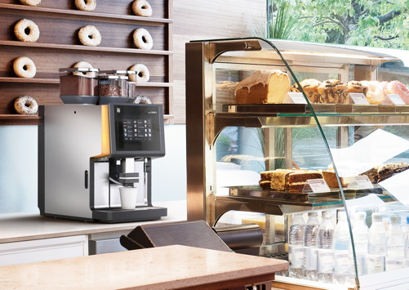
Coffee to go, go, go!
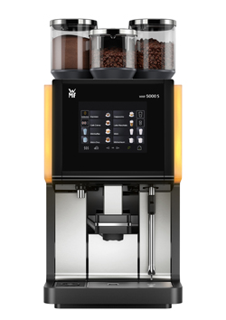
Zu den absoluten Messe-Highlights gehört die neue WMF 5000 S, eine Spezialitätenmaschine, die selbst auf kleinstem Raum bis zu 250 Tassen pro Stunde liefert. Mit drei großen kombinierbaren, abschließbaren Produktbehältern von 550 bis 1.200 Gramm Fassungsvermögen für Kaffeebohnen, Topping und Schokolade richtet sich der Vollautomat ganz an den Wünschen der Kunden aus. Für hohen Bedienkomfort bei der täglichen Arbeit wurden die beiden Hochleistungsmühlen vom Gehäuse entkoppelt, wodurch der Mahlvorgang angenehm leise und vor allem schnell vonstattengeht. Darüber hinaus leitet ein acht Zoll großes Man-Machine-Interface (MMI) Touchdisplay den Anwender intuitiv durch alle Funktionen der WMF 5000 S. Dazu gehören die flexible Rezeptgenerierung sowie die Definition zeitgesteuerter Einsatzprofile, wie beispielsweise der automatische Wechsel von Frischmilch- auf Topping-Einsatz oder die Variation des Getränkeangebots. Verschiedene Tastenlayouts lassen eine individuelle Gestaltung der Bedienoberfläche je nach Einsatzbereich zu – von Farben und Hintergründen über die Anzahl und Anordnung der Tasten bis hin zu Getränkebildern. Im SB-Bereich bietet die WMF 5000 S zudem eine ganze Reihe intelligenter Highlights, welche über das Touchdisplay mühelos konfiguriert werden können. So besteht über die „PostSelection“ die Möglichkeit, Getränkeoptionen menügesteuert abzufragen. Die Maschine führt den Gast schrittweise durch die einzelnen Zubereitungsvariationen, bevor das Wunschgetränk vollautomatisch zubereitet wird. Um das Warten zu verkürzen und auf attraktive Zusatzangebote aufmerksam zu machen, kann die Zubereitungszeit für Werbeeinblendungen im Display genutzt werden.

Ein Traum aus Schaum dank WMF Dynamic Milk
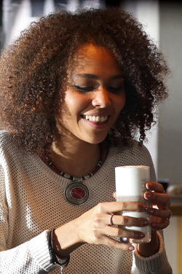
Auch die Milchartisten unter den Bäckern und Konditoren kommen mit der neuen WMF 5000 S voll auf ihre Kosten. Neben der Variante „Easy Milk“ für die Zubereitung von heißem Milchschaum sowie heißer und kalter Milch kann der Vollautomat auch mit dem neuen Milchsystem „Dynamic Milk“ ausgestattet werden. Das HACCP-konforme Pumpensystem erfüllt mit vier verschiedenen Konsistenzen für heiße Kreationen (flüssig, cremig, fest, luftig) und drei Varianten für Kaffee-Milch-Spezialitäten (flüssig, cremig, fest) mit kaltem Schaum jeden Gusto. Abhängig von der gewünschten Temperatur sowie Festigkeit und Porigkeit erhält der Gastronom einen Schaumanteil von 60 bis 90 Prozent. Die Erhitzung mittels Dampf, welche dem traditionellen Baristahandwerk entspricht, stellt sicher, dass der intensive Milchgeschmack in jeder Schaumkonsistenz vollständig erhalten bleibt. Auch bei der Reinigung überzeugt WMF Dynamic Milk auf ganzer Linie: Das neue Verfahren „Clean in Place“ gewährleistet eine zeitsparende HACCP-konforme Reinigung, bei der der Milchschäumer im Gerät verbleibt und nicht mehr ausgebaut werden muss. Neben dem Kaffeevollautomaten WMF 5000 S ist das neue Milchsystem auch für den „kleineren Bruder“, den Vollautomaten WMF 1500 S mit einer Leistung von bis zu 180 Tassen, verfügbar.

Jeder kann ein Barista sein: perfekter Espresso, automatisch handgemacht
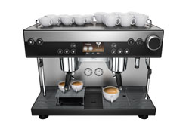
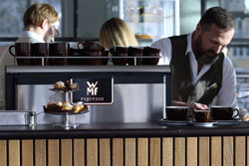
Wer die Kaffeeperfektion und Arbeitsgeschwindigkeit eines WMF Vollautomaten mit den emotionalen Aspekten traditioneller Kaffeekultur verbinden möchte, findet in dem vollautomatischen Siebträger „WMF Espresso“ das ideale Kaffeekonzept. Als Pionier einer neuen Maschinenära repräsentiert er eine revolutionäre Art der Kaffeezubereitung. Jedem Anwender gelingt auf Anhieb ein Espresso und Café Crème in Barista-Qualität. Das Geheimnis: Alle herkömmlicherweise manuellen Handgriffe laufen mit der WMF Espresso vollautomatisch ab. Nur dort, wo es ‚zischen und dampfen’ muss, arbeitet das Service-Personal noch immer in klassischer Manier. Auf diese Weise zeichnet sich die gesamte Kaffeezubereitung durch hohe Prozessstabilität und -geschwindigkeit aus. Zeit- und kostenaufwändige Schulungen gehören somit der Vergangenheit an. Der Anwender setzt den Siebträger in die Maschine ein, wählt das gewünschte Getränk – fertig. Das parallele Milchaufschäumen wird mit der neuen WMF Espresso ebenfalls zum Kinderspiel. Neben einem traditionellen manuellen Dampfhahn verfügt die Maschine über den sogenannten „Auto Steam“, um heiße Milch und Milchschaum in bis zu drei verschiedenen Konsistenzen automatisch zu produzieren.
Bildanforderung
Bildmaterial finden Sie in unserem Medienportal http://press-n-relations.amid-pr.com (Suchbegriff „WMF-IBA2015“). Selbstverständlich schicken wir Ihnen die Datei auch gerne per E-Mail zu. Kontakt: wmf@press-n-relations.de.

Weitere Informationen:  WMF Group GmbH  Thomas Dix, PR-Manager  Eberhardstraße - 73309 Geislingen  Tel.: +49 73 31 25 8386  Fax: +49 73 31 25 8061  thomas.dix@wmf.de - www.wmf.de | Presse- und Öffentlichkeitsarbeit:  WMF Pressebüro  c/o Press’n’Relations GmbH  Monika Nyendick  Magirusstraße 33 – D-89077 Ulm  Tel.: +49 731 96287-30 – Fax: +49 731 96287-97  wmf@press-n-relations.de - www.press-n-relations.de

Über WMF Group GmbH
Die WMF Group GmbH ist einer der führenden Premiumhersteller für Besteck, Tisch- und Küchenprodukte sowie für professionelle Kaffeemaschinen. Der Konzern bietet seinen Kunden hochwertige, innovative Produkte, die sich durch einen hohen Designanspruch und herausragende Funktionalität auszeichnen. Mit zahlreichen Innovationen setzt das Unternehmen Maßstäbe und wirkt als wichtiger Impulsgeber im Markt. Das Traditionsunternehmen mit Hauptsitz in Geislingen/Steige wurde 1853 gegründet und ist heute mit über 6.000 Mitarbeitern an über 40 Standorten international vertreten. Mit den Konzernmarken Boehringer Gastro Profi GmbH, Hepp, Kaiser, Schaerer, Silit und WMF erwirtschaftete die WMF Group im Geschäftsjahr 2014 einen weltweiten Umsatz von 1.024 Mio. Euro.

